Obec Vysoké Pole
usnesení č. 1/2018/u

Zastupitelstvo Obce Vysoké Pole přijalo na svém zasedání OZ č.j. 1/2018 ze dne 26.1.2018 usnesení č.1/2018/u ve znění :
Zastupitelstvo schvaluje směnu pozemků dle geometrického plánu č. 614-75/2017 ze dne : 12.12.2017.
Nabyvatel č.1 - Obec Vysoké Pole p.č.2610/199 o výměře 3 274 m².
Nabyvatel č.2 - XXXXX, Vysoké Pole - p.č.2610/93 část ,,c“ o výměře 685 m² a část ,,f“ o výměře 1642 m².

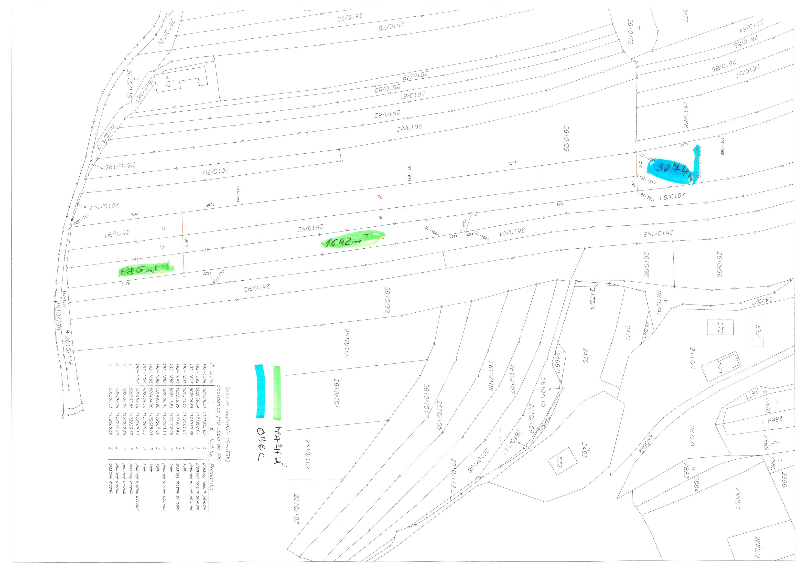
Informace zastupitelstva Obce Vysoké Pole o záměru k prodeji, směně,koupi a majetkoprávnímu vypořádání pozemků ve vlastnictví obce projednána na zasedání č.j.10/2017 ze dne 20.12.2017 . Vyvěšeno : 20.12.2017 Sňato : 25.1.2018.

Na zasedání zastupitelstva přítomno: členů.
Hlasování : pro proti 0 zdržel se

Ve Vysokém Poli 26.1.2018

…….................. ………………….
Josef Zicha Radek Machů
starosta obce zástupce starosty

